Зміна клімату
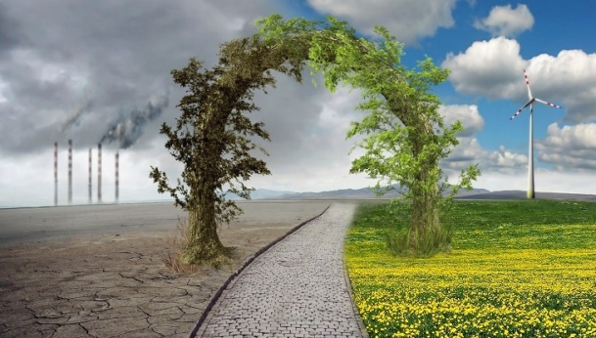
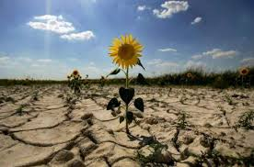
Зміна клімату прямо або опосередковано обумовлена діяльністю людини. Основною причиною порушення кліматичного балансу є використання викопного палива та неефективне споживання енергії. Парникові гази CO2 (вуглекислий газ), CH4 (метан) та N2O (закис азоту), що утворюються внаслідок діяльності людини, здатні викликати посилення парникового ефекту. Надмірна кількість газів, які утворюються в результаті діяльності ТЕЦ, транспорту, сільського господарства, промисловості, потрапляючи до атмосфери Землі утримує сонячне тепло у нижніх шарах атмосфери, не даючи йому повертатися до космосу. Внаслідок чого йде розігрів планети і підвищується середньорічна температура на Землі. Сьогодні клімат на планеті змінюється і стає не тільки гарячим, але і непередбачуваним. Якщо в найближчі роки не зміняться існуючі тенденції до кінця століття глобальна температура досягне найвищої відмітки. Спалення нафти, вугілля та газу, створення сміттєзвалищ, розвиток автотранспорту, нераціональне сільське господарство призводять до викидів парникових газів (вуглекислий газ, метан, закис азоту), які потрапляючи до атмосфери Землі посилюють «парниковий» ефект, який призводить до глобальної зміни клімату. Найбільшу частку у зміну клімату вносять сполуки, які відносяться до «парникових газів»: насамперед вуглекислий газ (діоксид вуглецю) і метан. Крім того, опустелювання і лісові пожежі, які все частіше пов'язують зі зміною клімату, сприяють концентрації і переносу повітрям твердих забруднюючих частинок. За даними Європейського респіраторного товариства, з підвищенням температури на один градус за Цельсієм ризик смерті серед людей, які мають проблеми з диханням, зростає в 6 разів.
Суттєво зміняться не стільки середні температури, скільки відхилення від них. Сильні перепади температур ми відчуваємо вже зараз. Календар аграрних робіт не відповідає сезонним погодним умовам, які за останні роки зазнали суттєвих змін. Результатом є зниження обсягів збору аграрних культур: урожайність пшениці озимої знизилась в 11 разів, жита озимого в 2 рази, кукурудзи – в 4 рази, цукрових буряків – в 3 рази, винограду – в 2 рази.
Кліматичні прогнози вказують, що на період 2040-2070 рр. очікується підвищення температури по всій території України. Зокрема на теренах нашого краю очікуються ріст температур на 2,5-2,7 ⁰С. Кількість опадів також збільшиться на 20-40 мм.
Норма 25% озеленення у містах не забезпечує повного усунення некомфортних температур (>30°C). Для адаптації до ефектів змін клімату рекомендований рівень озеленення: 35-40%.
Про зміну клімату екоактивісти замислюються вже сьогодні: пильно стежать за станом дерев у місті, за відновленням зелених насаджень, адже недаремно існує прислів’я «Дерева-легені планети». Без дерев важко дихати і нам з вами: на рік потрібно 15 кг кисню кожному жителю планети. Інакше у людини розвиваються серцево-судинні захворювання. Чотири дерева за добу виділяють в атмосферу стільки кисню, що його вистачає для дихання однієї людини. Найбільше вуглекислого газу поглинає тополя чорна – за літо 1 дерево поглинає 44 кг вуглекислого газу. Гіркокаштан звичайний найкраще створює тінь, необхідну для зниження спеки на вулицях міста. У рейтингу корисних для зелених зон міста дерев – акація біла, липа серцелиста, береза, горобина. Горобину доцільно садити безпосередньо біля будинків: вона не буде повністю затіняти вікна, адже її листя пропускає багато світла і надає кроні чудового вигляду. Посади дерево – дихай на повну і сповільнюй кліматичні зміни.
Що ще радять експерти для уникнення стрімких змін клімату?
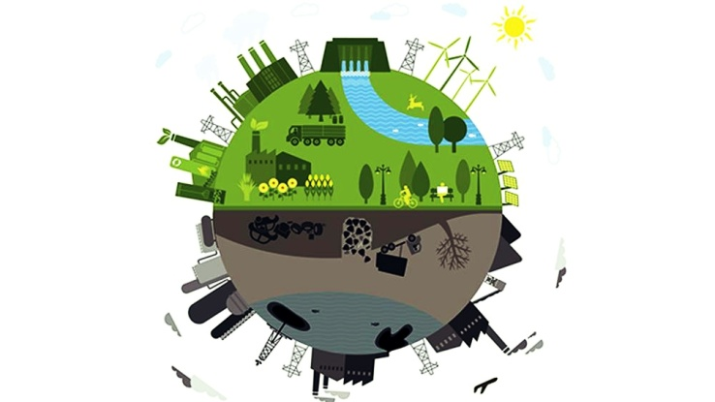
Без особливих зусиль:
Вимикати світло за собою та іншими.
Приймати душ замість ванни.
Долати невеликі відстані пішки, велосипедом або громадським транспортом.
Слідкувати за діяльністю та приєднуватись до еко-організацій.
З певними зусиллями:
Зробити будинок енергоефективним: 18% тепла, наприклад, не доходить до споживачів.
Встановити лічильники.
Замінити освітлення на світлодіодне.
Менше користуватися особистим автомобілем. Для запобігання змінам клімату використання приватних авто має скоротитися до 10%. Натомість має зростати використання велосипедів та громадського транспорту. ¾ транспорту (і приватного, і громадського) має бути електричним. До 70% має зрости частка безпечних для велосипедів магістралей.
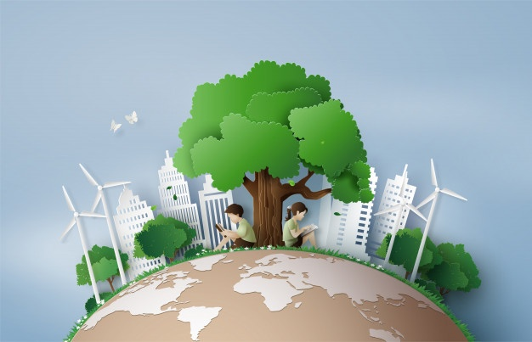
Збільшити площу лісів до 20% країни. Ліси поглинають СО₂ з атмосфери, перетворюючи його на кисень. Їх площа до 2030 року має займати п’яту частину нашої країни, поглинання ними СО2 має вирости на половину, а площа лісових пожеж – навпаки скоротитися на стільки ж. Деградовані орні землі, які вже менш корисні для сільського господарства, мають бути виведені з користування та відновлені. Видобуток торфу має скоротитися на 90%, а торфовища, які часто є місцями розгоряння пожеж, необхідно відновити. Тим паче, торфові болота поглинають ще більше СО2, аніж ліси.
Порахувати вуглецевий слід вашої родини і «внесок» у зміни клімату можна за калькулятором ООН (англійською мовою): https://offset.climateneutralnow.org/footprintcalc. Після проходження тесту (англійською мовою) ви отримаєте особисті рекомендації щодо зменшення власного впливу на довкілля.
Дізнатися більше:
Книги
Губарець В. В. Світ, який не повинен загинути: Людина і довкілля: Сучасний аспект / В. В. Губарець, І. А. Падалка. – К.: Техніка, 2009. – 320 с.: іл.
Дидактична мозаїка: цікаве довкілля / уклад. Л. Римар, Ю. Бардакова. – Х.: Основа, 2005. – 128 с. – (Б-ка журналу "Початкове навчання та виховання".
Енциклопедія довкілля. – К.: Махаон-Україна, 2005. – 304 с.: іл.
Каніщенко А. П. Світ довкілля: грайся, навчайся, розвивайся: міні-енциклопедія для чомусиків. 1-4 класи / А. П. Каніщенко. – Тернопіль: Навчальна книга – Богдан, 2010. – 144 с.: іл.
Клімат. – К.: Махаон-Україна, 2009. – 32 с.: іл. – (Я люблю читати!).
Публікації
Вишневський Віктор. А сонце ж припікає!: за останні 150 років в Україні значно потеплішало / Віктор Вишневський // Україна молода. – 2010. – 26 травня. – С. 14.
Гуріна Лариса. Аномальна спека: звідки небезпека? / Лариса Гуріна // Народне слово. – 2017. – 10 серпня. – С. 1, 4: фото. кол.
Давидова Г. Клімат нашої планети: бесіди з учнями / Г. Давидова // Позакласний час. – 2012. – № 7-8. – С. 115-128.
Дідух Яків. Глобальні зміни клімату: що робити екологам ? / Яків Дідух // Дзеркало тижня. – 2 008. – 15-21 листопада. – С. 15.
Довкілля – неповторна казка: ( Свято для початкових класів) // Бібліотечка вчителя початкової школи. – 2005. – № 4. – С. 46-54.
Екологічні проєкти: (Підбірка матеріалів) // Шкільний Світ. – 2011. – № 21-22. – С. 41-52.
Задорожний, Микола Архітектор клімату – професія майбутнього / Микола Задорожний// Географія та основи економіки в школі. – 2010. – № 2. – С. 47.
Зима без снігу: що буде далі? // Народне слово. – 2020. – 13 лютого. – С. 1,10: фото кол.
Іванова І. Щедрі снігопади диктує клімат / І. Іванова // Кіровоградська правда. – 2013. – 29 березня. – С. 3.
Іванова Ірина. Аграрії скаржаться на спеку - палюче сонце впливає на врожайність / Ірина Іванова // Кіровоградська правда. – 2014. – 8 серпня. – С. 2.
Кириллова Л. В. Зміни клімату / Л.В. Кириллова // Все для вчителя. – 2013. – № 3. – С. 135.
Костенко Світлана. Культура – це не тільки мистецтво, а й чистота довкілля / Світлана Костенко // Народне слово. – 2017. – 29 червня. – С. 3: фото.
Кравченко О. Що кожному потрібно знати про зміну клімату? / О. Кравченко // Екологія. Право. Людина. – 2011. – № 13-14. – С. 65-67.
Красоткіна Н. Г. Земля – планета, на якій я живу!: свято природи для учнів початкових класів / Н.Г. Красоткіна // Розкажіть онуку. – 2006. – № 7-8. – С. 42-45.
Кузьміна І. І. Як поводитися в природі: ігрові екологічні задачі / І. І. Кузьміна // Розкажіть онуку. – 2015. – № 6. – С. 50-51.
Мішалова К. М. Біометеорологія – наука про вплив клімату на людину / К. М. Мішалова // Країна знань. – 2013. – № 5. – С. 29-30.
Пономаренко Валентин. Чи є у людства майбутнє? / Валентин Пономаренко // Колосок. – 2009. №4. – С. 8-13.
Решновецький С. Л. Проблема озонового щита Землі: міфічна чи реальна загроза / С. Л. Решновецький // Країна знань. – 2004. – №9. – С. 33-35.
Рыбченков Г. Дума о снеге / Г. Рыбченков // Украина-Центр. – 2012. – 12 января. – С. 4.
Рибченков Геннадій. І про погоду: думки з приводу / Геннадій Рибченков // Народне слово. – 2020. – 6 лютого. – С. 1 : фото.кол.
Родіна Людмила. Проблема забруднення довкілля: бесіда з елементами дискусії / Л. Родіна // Позашкілля. – 2014. – № 2. – С. 30-31.
Романяк Л. Г. Нехай буяє в школі сад: свято-акція "Посади дерево" / Л. Г. Романяк // Розкажіть онуку. – 2006. – № 19-20. – С. 22-23.
Сигаловський Д. Ю. Екологію повинні знати всі? / Д. Ю. Сигаловський // Країна знань. – 2008. – № 4. – C. 29-31.
Смага О. В. Довкілля – наш спільний дім: методика розробки уроків / О.В. Смага // Початкова освіта. – 2004. – № 16. – С. 18-22.
Тарік А. Глобальне потепління і значення лісів / А. Тарік // Валеологія. – 2009. – №5-6. – С. 12-13.
Чорний Сергій. Потепління без відповіді: глобальна зміна клімату – не так уже й погано для України? / Сергій Чорний // Україна молода. – 2008. – 25 квітня. – С. 17.
Ресурси Інтернет:
«Базове дослідження стану та напрямів розвитку екологічної політики України та перспектив посилення участі організацій громадянського суспільства у розробці та впровадженні політик, дружніх до довкілля» (період: 2018 - січень 2019) [Електронний ресурс] // Режим доступу: https://www.irf.ua/wp-content/uploads/2019/12/baseline-research_report_publishing-dec-2019.pdf . – (Дата звернення 3.06.2020). – Назва з екрана. – Мова укр.
Дорожня карта кліматичних цілей України до 2030 року [Електронний ресурс] // Екодія: [веб-сайт]. – Електрон. дані. – Режим доступу: https://ecoaction.org.ua/wp-content/uploads/2020/02/dk-clim-ciley-short.pdf .– (Дата звернення 3.06.2020). – Назва з екрана. – Мова укр.
Зими більше не буде: як вплинуть на Україну та українців глобальні зміни клімату [Електронний ресурс] // Радіо свобода: [веб-сайт]. – Електрон. дані. – Режим доступу: https://www.radiosvoboda.org/a/30461594.html.– (Дата звернення 3.06.2020). – Назва з екрана. – Мова укр.
Зміна клімату [Електронний ресурс] // Вікіпедія: [вільна енциклопедія]: [веб-сайт]. – Електрон. дані. – Режим доступу: https://uk.wikipedia.org/wiki/Зміна_клімату. – (Дата звернення 3.06.2020). – Назва з екрана. – Мова укр.
Зміна клімату [Електронний ресурс] // WWF: [веб-сайт]. – Електрон. дані. – Режим доступу: https://wwf.ua/our_work/climate_change/climate/. – (Дата звернення 3.06.2020). – Назва з екрана. – Мова укр.
Чи має рацію Ґрета Тунберґ та що ви знаєте про глобальне потепління? ТЕСТ [Електронний ресурс] // Українська газета: [веб-сайт]. – Електрон. дані. – Режим доступу: https://life.pravda.com.ua/society/2019/09/29/238346/. – (Дата звернення 3.06.2020). – Назва з екрана. – Мова укр.
Що трапиться, якщо зрізати всі міські дерева [TED-Ed]: [Електронний ресурс]: мультфільм // YouTube: [відеохостинг]. – Електрон. дані. – Режим доступу:
https://www.youtube.com/watch?v=9YLl8hFs3M8&feature=youtu.be. – Дата публікації: 16.06.2020. – Дата перегляду: 19.06.2020.

